PROYECTO:

Sena Agro

PRESENTADO POR:

Oscar Paez

Dana Ariza

Sebastian Machado

PRESENTADO PARA:

Leonardo rojas

Fecha:

24/septiembre/2022

Evidencia 1:

Sketch celular:

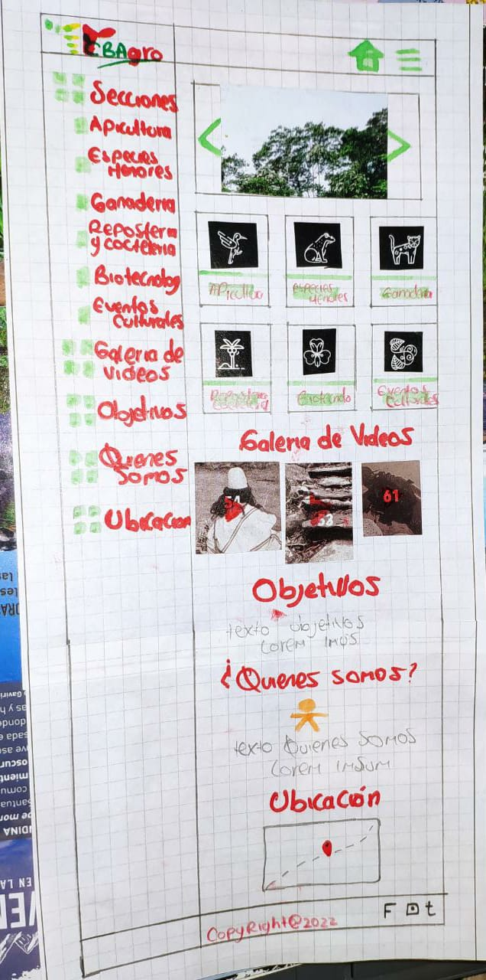

Sketch computador:

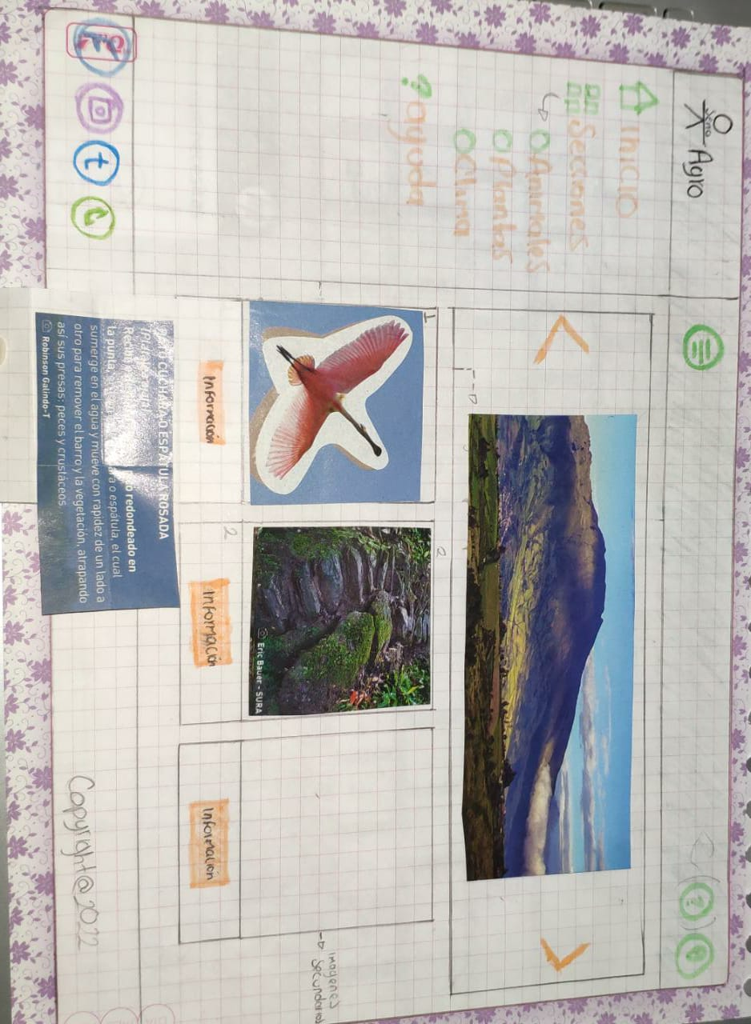

Evidencia 2:

Tablero Kanban

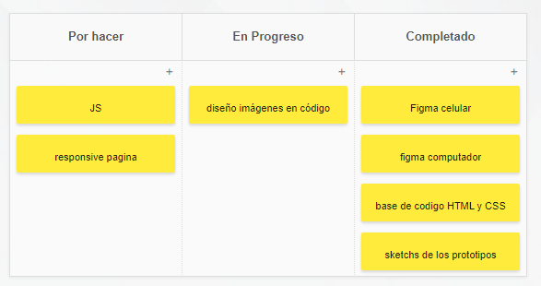

Evidencia 3:

Manual de imagen

\*Los tipos de fuentes de inspiración fueron en pocas páginas como el lateral de YouTube y la distribución de la pagina inspiradas de las explicaciones de anteriores clases.

\*Los colores utilizados fueron sacados de el logo principal:

( #8A0B16) fue utilizado para los títulos y nombres principales.

( #86A239) fue utilizado para todos los iconos utilizados en la página.

( #CCCCCC) fue utilizado para el fondo del encabezado, lateral, pie y los distintos cuadros de las imágenes.

( #FFFFFF) fue utilizado para el fondo del cuerpo.

\*La organización fue de forma uniforme como por ejemplo el logo principal en la izquierda como es común en las paginas lo mismo el lateral.

\*Los tipos de fuentes utilizados en la pagina fueron:

(Inter) para los títulos y nombres principales.

(inder) para la explicación alterna en los diferentes textos.

(imprima) para los textos de los botones.

Evidencia 4y5:

Figma celular

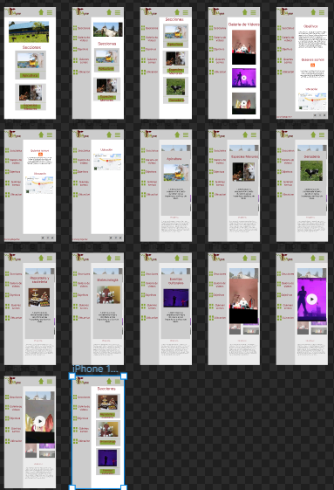

<https://www.figma.com/file/XP6PvQZ6zIRPQXKHNdP8Le/Untitled?node-id=30%3A35>

Figma Computador:

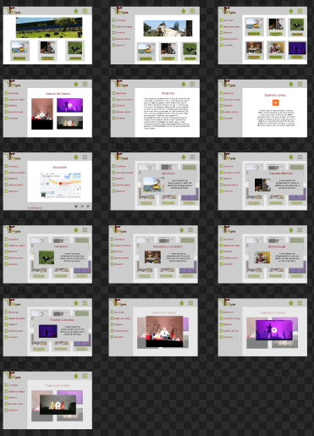

<https://www.figma.com/file/aOVMCvkQou9myQBla131cF/Untitled?node-id=0%3A1>